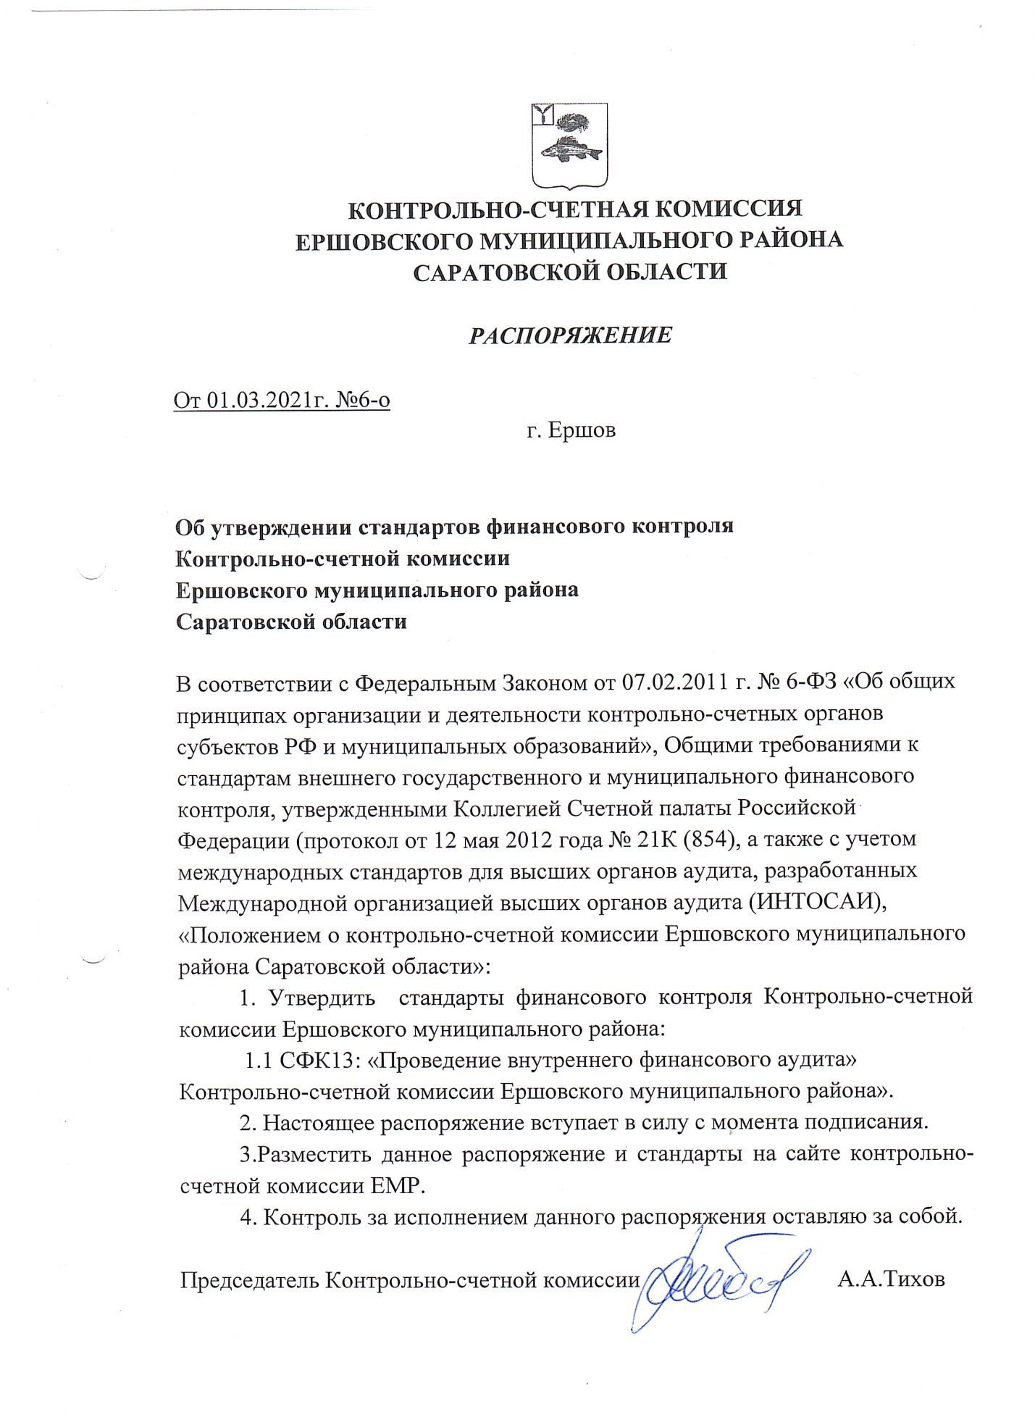

КОНТРОЛЬНО-СЧЕТНАЯ КОМИССИЯ ЕРШОВСКОГО

МУНИЦИПАЛЬНОГО РАЙОНА САРАТОВСКОЙ ОБЛАСТИ

СТАНДАРТ ВНЕШНЕГО МУНИЦИПАЛЬНОГО
ФИНАНСОВОГО КОНТРОЛЯ

СФК 13 «ПРОВЕДЕНИЕ ВНУТРЕНННЕГО ФИНАНСОВОГО АУДИТА»

(утвержден распоряжением Контрольно-счетной комиссии Ершовского муниципального района Саратовской области от 01.03.2021г. №6-О)

Ершов
2021
1. Общие положения............................................................................................. 3
2. Содержание внутреннего финансового аудита............................................. .3
3. Планирование внутреннего финансового аудита.......................................... 4
4. Организация аудиторской проверки .............................................................. 5
5. Оформление и рассмотрение результатов
внутреннего финансового аудита……………………………………………….7

1. Общие положения
1.1. Стандарт «Проведение внутреннего финансового аудита» (далее - Стандарт) подготовлен в целях реализации Контрольно-счетной комиссией Ершовского муниципального района полномочий главного распорядителя бюджетных средств согласно ст. 160.2-1 Бюджетного кодекса Российской Федерации.
1.2. Целью Стандарта является определение содержания, единых требований к организации и проведению внутреннего финансового аудита.
1.3. Задачей Стандарта является установление общих правил и процедур подготовки, проведения и оформления результатов внутреннего финансового аудита.
1.4. Основные термины и понятия:
Внутренний финансовый аудит – это контроль организации и осуществления внутреннего финансового контроля в целях оценки его надежности и подготовки рекомендаций по повышению его эффективности, а также контроль соответствия порядка ведения бюджетного учета методологии и стандартам, установленным Министерством финансов Российской Федерации, контроль достоверности бюджетной отчетности, включая подготовку предложений по повышению экономности и результативности использования бюджетных средств, выделенных для обеспечения деятельности КСК.
Внутренний аудитор КСК - должностное лицо КСК, уполномоченное на проведение внутреннего финансового аудита.
Аудиторская проверка – это организационная форма осуществления внутреннего финансового аудита, посредством которой обеспечивается реализация задач, функций и полномочий в сфере внутреннего финансового аудита.
Отчетный период – отчетный финансовый год, квартал, полугодие, 9 месяцев текущего финансового года.
Объект внутреннего финансового аудита – КСК как главный распорядитель бюджетных средств.
Инспектирование - проверка записей, документов или материальных активов. Аналитическая процедура - анализ и оценка полученной аудитором информации.
Рабочая документация - документы и иные материалы, подготавливаемые, получаемые в связи с проведением аудиторской проверки.
2. Содержание внутреннего финансового аудита
2.1. Цели внутреннего финансового аудита:
- оценка надежности внутреннего финансового контроля и подготовка рекомендаций по повышению его эффективности;
- подтверждение достоверности бюджетной отчетности и соответствия порядка ведения бюджетного учета методологии и стандартам бюджетного учета, установленным Министерством финансов Российской Федерации;
- подготовка предложений по повышению экономности и результативности использования бюджетных средств, выделенных для обеспечения деятельности КСК.
2.2. Предметом внутреннего финансового аудита является бюджетная отчетность и бюджетный учет, а также совокупность финансовых и хозяйственных операций, совершенных в отчетном периоде КСК в целях реализации своих бюджетных полномочий, а также организация и осуществление внутреннего финансового контроля.
2.3. Внутренний финансовый аудит осуществляется внутренним аудитором, назначаемым распоряжением Председателя КСК.
Внутренний аудитор подчиняется непосредственно Председателю КСК.
Деятельность внутреннего аудитора основывается на принципах законности, объективности, эффективности, независимости и профессиональной компетентности, а также системности, ответственности и стандартизации.
2.4. Внутренний аудитор при проведении аудиторских проверок имеет право:
- запрашивать и получать на основании запроса в устной и письменной форме документы, материалы и информацию, необходимые для проведения аудиторских проверок, в том числе информацию о результатах проведения внутреннего финансового контроля;
- посещать помещения и территории, которые занимает КСК;
- привлекать независимых экспертов, в том числе из числа должностных лиц КСК, для проведения экспертиз, необходимых при осуществлении аудиторских проверок.
2.5. Внутренний аудитор при проведении аудиторских проверок обязан:
- соблюдать требования нормативных правовых актов в установленной сфере деятельности, положения Кодекса этики муниципальных служащих;
- проводить аудиторские проверки в соответствии с программой аудиторской проверки;
- знакомить Председателя КСК с программой аудиторской проверки, а также с результатами аудиторских проверок (актами и заключениями).
2.6. Внутренний финансовый аудит осуществляется в форме проведения плановых аудиторских проверок в соответствии с годовым планом внутреннего финансового аудита (далее – План), утверждаемым распоряжением Председателя КСК.
3. Планирование внутреннего финансового аудита
3.1. План внутреннего финансового аудита представляет собой перечень аудиторских проверок, которые планируется провести в очередном финансовом году.
По каждой аудиторской проверке в Плане указывается проверяемая бюджетная процедура, срок проведения аудиторской проверки.
3.2. При планировании аудиторских проверок учитываются:
- существенность операций, групп однотипных операций, которые могут оказать значительное влияние на годовую и (или) квартальную бюджетную отчетность КСК в случае их неправомерного исполнения;
- достаточность информации для оценки надежности внутреннего финансового контроля, которую можно получить в ходе аудиторских проверок;
- наличие существенных бюджетных рисков;
- степень обеспеченности ресурсами (трудовыми, материальными и финансовыми);
- возможность проведения аудиторских проверок в установленные сроки.
3.3. В целях составления Плана внутренний аудитор обязан провести предварительный анализ, в том числе сведений о результатах:
- осуществления внутреннего финансового контроля в текущем финансовом году;
- проведения в текущем финансовом году иных контрольных мероприятий по внешнему и внутреннему финансовому контролю;
- финансово-хозяйственной деятельности КСК.
3.4. План составляется и утверждается до начала очередного финансового года. Утверждение и внесение изменений в План осуществляются распоряжением Председателя КСК.
4. Организация аудиторской проверки
4.1. При проведении аудиторской проверки применяются различные методы контроля, включающие инспектирование, наблюдение, запрос, опрос, подтверждение, пересчет, аналитические процедуры, и другие методы, конкретное сочетание которых зависит от темы аудиторской проверки и перечня вопросов, подлежащих изучению.
4.2. В ходе аудиторской проверки в отношении бюджетной процедуры и (или) объекта аудита в целом проводится анализ и оценка:
- осуществления внутреннего финансового контроля;
- ведения учетной политики, принятой объектом аудита, в том числе на предмет ее соответствия новым изменениям в области бюджетного учета;
- наличия автоматизированных информационных систем, применяемых объектом аудита при осуществлении бюджетных процедур;
- вопросов бюджетного учета, в том числе таких, где решение зависит от профессионального мнения лица, ответственного за ведение бюджетного учета;
- вопросов наделения правами доступа пользователей к базам данных, к вводу и выводу информации из автоматизированных информационных систем, правами по формированию финансовых и бухгалтерских документов, а также правами доступа к активам и записям в регистрах бюджетного учета.
4.3. Организация аудиторской проверки включает следующие этапы, каждый из которых характеризуется выполнением определенных задач:
- подготовка к аудиторской проверке;
- проведение аудиторской проверки;
- оформление результатов аудиторской проверки.
4.4. На этапе подготовки к аудиторской проверке проводится предварительное изучение предмета проверки, по итогам которого определяются цели и вопросы проверки, методы ее проведения. Результатом данного этапа является подготовка программы аудиторской проверки (далее – Программа), согласуемой с Председателем КСК.
Программа должна содержать:
- тему аудиторской проверки;
- перечень основных вопросов, подлежащих изучению в ходе аудиторской проверки, сроки и этапы проведения аудиторской проверки.
4.5. Аудиторская проверка осуществляется в соответствии с распоряжением Председателя КСК на основании годового плана внутреннего финансового аудита. Дата начала и срок проведения аудиторской проверки определяются Председателем КСК в соответствии с Планом, настоящим Стандартом, с учетом темы мероприятия, особенностей его проведения.
4.6. Этап проведения аудиторской проверки заключается в осуществлении проверки и анализа фактических данных и информации, полученных по запросам должностного лица и (или) непосредственно на объекте аудиторской проверки, необходимых для формирования доказательств в соответствии с целями аудиторской проверки и обоснования выявленных фактов нарушений и недостатков. Результатом проведения данного этапа является рабочая документация.
При проведении аудиторской проверки должны быть получены достаточные, надлежащие, надежные доказательства. К доказательствам относятся достаточные фактические данные и достоверная информация, основанные на рабочей документации и подтверждающие наличие выявленных нарушений и недостатков в осуществлении бюджетных процедур объектом аудита, а также являющиеся основанием для выводов и предложений по результатам аудиторской проверки.
4.7. Аудиторская проверка завершается подготовкой внутренним аудитором акта, в который включаются результаты, выводы и предложения (рекомендации). Акт подписывается внутренним аудитором и вручается для ознакомления следующим лицам:
– должностные лица КСК, организующие и выполняющие бюджетные процедуры, направленные на недопущение нарушений внутренних стандартов и процедур при составлении и исполнении бюджета по расходам КСК, включая расходы на закупку товаров, работ, услуг, при составлении бюджетной отчетности и ведении бюджетного учета;
- должностному лицу КСК, уполномоченному распоряжением председателя КСК на проведение внутреннего финансового контроля в соответствии со стандартом КСК (внутренний контролер).
Названные лица вправе представить письменные возражения по акту аудиторской проверки в течение трех рабочих дней с момента получения акта.
4.8. В акте по результатам аудиторской проверки должны быть указаны:
- наименование аудиторской проверки;
- проверяемый период деятельности;
- перечень вопросов, которые проверены;
- срок проведения аудиторской проверки;
- результаты контрольных действий по каждому вопросу программы.
5.Оформление и рассмотрение результатов внутреннего финансового аудита
5.1. На основании акта и мотивированных возражений лиц, указанных в п. 4.7. настоящего стандарта, составляется и направляется Председателю КСК:
- аудиторское заключение при проведении аудиторских проверок квартальной и годовой бюджетной отчетности КСК на определение полноты, достоверности и соответствия ее требованиям нормативных и правовых актов;
- информация о нарушениях при проведении иных аудиторских проверок.
5.2. Аудиторское заключение на бюджетную отчетность составляется и направляется Председателю КСК не позднее 15 рабочих дней с даты направления бюджетной отчетности в Финансовое управление Администрации Ершовского муниципального района.
Аудиторское заключение на бюджетную отчетность должно содержать:
- сведения о полноте проверенных отчетов, входящих в состав бюджетной отчетности;
- сведения о соблюдении методологии и стандартов бюджетного учета;
- мнение о достоверности бюджетной отчетности во всех ее существенных отношениях;
- предложения по повышению результативности и экономности использования бюджетных средств, а также качества внутреннего финансового контроля, включая предложения по вопросам управления бюджетными рисками.
5.3. По результатам рассмотрения заключения и (или) информации о нарушениях при проведении иных аудиторских проверок Председатель КСК принимает решение:
- о необходимости реализации аудиторских выводов, предложений и рекомендаций;
- о недостаточной обоснованности аудиторских выводов, предложений и рекомендаций;
- о применении материальной, дисциплинарной ответственности к виновным должностным лицам, проведении служебных проверок;
- о направлении материалов в Федеральную службу финансово-бюджетного надзора, правоохранительные органы в случае наличия признаков нарушений бюджетного законодательства, в отношении которых отсутствует возможность их устранения.

